Гуманитарный проект «Мир без барьеров»
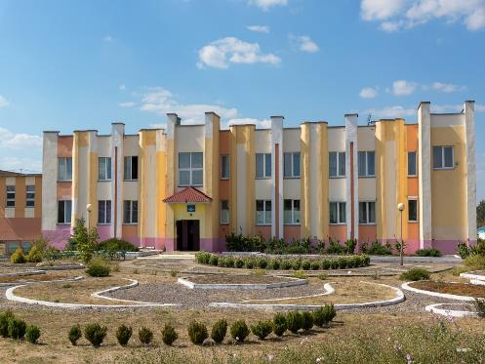

- Наименование проекта: «Мир без барьеров».
2. Срок реализации проекта: 6 месяцев.
3. Организация – заявитель, предлагающая проект: учреждение «Октябрьский территориальный центр социального обслуживания населения».
4. Цели проекта: улучшение качества жизни людей с ограниченными возможностями, проживающих на территории Октябрьского района, посредством вовлечения их в процесс социальной адаптации; создание доступной среды для людей с ограниченными возможностями.
5. Задачи, планируемые к выполнению в рамках реализации проекта:
- обеспечение людей с ограниченными возможностями получением всего спектра социальных услуг, в том числе посещение отделения обеспечения дневного пребывания для инвалидов и граждан пожилого возраста;
-расширить круг общения людей с ограниченными возможностями, обеспечить их участие в культурно-массовых мероприятиях, фестивалях, конкурсах, предоставить им возможность ознакомления с культурными, историческими достопримечательностями;
- привлечение внимания общественности посредством средств массовой информации, сети интернет к проблемам людей с ограниченными возможностями, в том числе обеспечения беспрепятственного доступа к объектам социальной инфраструктуры, вовлечения их в общественную жизнь, обеспечения полного и равного осуществления всех прав человека.
6. Целевая группа: инвалиды I и II группы, дети-инвалиды с заболеваниями опорно-двигательной системы, пожилые граждане старше 75 лет.
7. Краткое описание мероприятий в рамках проекта:
- разработка мероприятий по оказанию социальных услуг людям с ограниченными возможностями;
- приобретение транспорта, подъемного устройства и оборудования для расширения перечня социальных услуг для людей с ограниченными возможностями;
- проведение информационной кампании с помощью средств массовой информации, сети интернет о проблемах людей с ограниченными возможностями, изготовление информационных буклетов;
- организация реабилитационно-оздоровительных, культурно-массовых мероприятий, работы кружков для людей с ограниченными возможностями;
- доставка и сопровождение людей с ограниченными возможностями для участия в мероприятиях, конкурсах, фестивалях, экскурсиях.
8. Общий объем финансирования (в долларах США): 50 500
Источник финансирования | Объем финансирования  (в долларах США)
Средства донора | 47 200
Софинансирование | 3 300
8. Место реализации проекта (область/район, город): Гомельская область, г.п. Октябрьский.
9. Контактное лицо: Т.С. Катеринич, директор учреждения «Октябрьский территориальный центр социального обслуживания населения», телефон 8 02357 37398, e-mail: oktiabr.r-tc@mintrud.by.

Humanitarian project “World without barriers”

1. Name of the project: “World without barriers”.
2. Project implementation period: 6 months.
3. The applicant organization proposing the project: institution "Oktyabrsky territorial center of social services for the population".
4. Project goals: improving the quality of life of people with disabilities living in the territory of the Oktyabrsky district, through their involvement in the process of social adaptation; creating an accessible environment for people with disabilities.
5. Tasks planned for implementation in the framework of the project:
- providing people with disabilities with a full range of social services, including visits to the day care center for the disabled and senior citizens;
- to expand the circle of communication of people with disabilities, to ensure their participation in cultural events, festivals, competitions, to provide them with the opportunity to get acquainted with cultural and historical sights;
- drawing public attention through the media, the Internet to the problems of people with disabilities, including ensuring unhindered access to social infrastructure, their involvement in public life, ensuring the full and equal enjoyment of all human rights.
6. Target group: persons with disabilities I and II groups, children with disabilities with diseases of the musculoskeletal system, senior citizens over 75 years old.
7. Brief description of the project activities:
- development of measures for the provision of social services to people with disabilities;
- the purchase of vehicles, lifting equipment and equipment to expand the list of social services for people with disabilities;
- carrying out an information campaign with the help of mass media, the Internet on the problems of people with disabilities, the production of information booklets;
- the organization of rehabilitation and recreation, cultural events, the work of circles for people with disabilities;
- delivery and support of people with disabilities to participate in events, contests, festivals, excursions.
8. Total amount of financing (in US dollars): 50 500
Source of funding | Amount of funding (in US dollars)
Donor funds | 47 200
Co-financing | 3 300
8. Location of the project (region / district, city): Gomel region, c. Oktyabrsky
9. Contact person: T.S. Katerinich, director of the institution " Oktyabrsky territorial center of social services for the population", telephone 8 02357 37398, e-mail: oktiabr.r-tc@mintrud.by.

